**? Павел (? Paweł)**

30 марта 1790 г – крещение дочери Марыи (НИАБ 136-13-894, лист 12об, №13/1791-р (ориг)).

**НИАБ 136-13-894:** Лист 12об. **Метрическая запись №13/1791-р (ориг).**

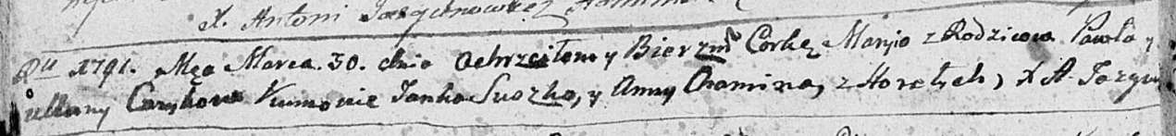

Дедиловичская Покровская церковь. 30 марта 1791 года. Метрическая запись о крещении.

? Maryja – дочь родителей с деревни Горелое.

? Paweł – отец.

? Ullana – мать.

Suszko Janka - кум.

Chomina Anna - кума.

Jazgunowicz Antoni – ксёндз.